合同编号：（豫财招标采购-2020-516-3）

郑州大学政府采购货物合同

甲方： 郑州大学
乙方： 河南超继仪器设备有限公司
本合同于 2020 年 07 月 15 日由甲乙双方按下述条款签署。
在甲方为获得（-20冰箱、4度冰箱、水浴锅、液氮罐、超声波清洗仪、组织破碎仪、脂质体挤出器、纳米粒度及Zeta电位分析仪、荧光分光光度计、紫外分光光度计、发光检测仪、移液枪等）货物和伴随服务实施公开招标情况下，乙方参加了公开招标。通过公开招标，甲方接受了乙方以总金额（¥1695100.00;人民币壹佰陆拾玖万伍仟壹佰元）（以下简称“合同价”）的投标。双方以上述事实为基础，签订本合同。

一、供货范围及分项价格表（详见附件1、附件2）
1.本合同所指设备详见附件1、附件2，此附件是合同中不可分割的部分。
2.总价中包括设备金额、包装、运输保险费、装卸费、安装及相关材料费、调试费、软件费、检验费及培训所需费用及税金等，甲方不再另行支付任何费用。

二、质量及技术规格要求
乙方须按合同要求提供全新设备（包括零部件、附件、备品备件等），设备的质量标准、规格型号、具体配置、数量等符合招标标书要求，其产品为原厂生产，且应达到乙方投标文件及澄清文件中明确的技术标准。
乙方应在本合同生效后7个工作日向甲方提供安装计划及质量控制规范；并于 9 月 7 日前进驻安装现场；所有设备运送到甲方指定地点后，双方在 7日内共同验收并签署验收意见。如甲方无正当理由，不得拒绝接收；在安装调试过程中，甲方有权采取适当的方式对乙方产品质量标准、规格型号、具体配置、数量以及安装质量和进度等进行检查。甲方如果发现乙方所供设备不符合合同约定，甲方有权单方解除合同，由此产生的一切费用由乙方承担。
- 包装与运输
设备交付使用前发生的所有与设备相关的运输、安装及安全保障事项等均由乙方负责；设备包装应符合抗震、防潮、防冻、防锈以及长途运输等要求，对由于包装不当或防护措施不力而导致的商品损坏、损失、腐蚀等损失均由乙方承担；在设备交付使用前所发生的所有与设备相关的经济纠纷及法律责任均与甲方无关。

四、质保期与售后服务（详见附件3）
1.所有设备安装验收合格之日起进口设备质保 1 年，国产设备质保 3 年。（自验收合格并交付给甲方之日起计算），终身维护、维修。
2.在质保期内，因产品质量造成的问题，供货方免费提供配件并现场维修，且所提供的任何零配件必须是其原设备厂家生产的或经其认可的。产品存在质量问题，甲方有权要求乙方换货。
3.乙方须提供一年 3 次全免费（配件+人力）对产品设备的维护保养。
4.乙方承诺在郑州设有售后服务站，凡设备出现故障，自接到甲方报修电话1小时内响应，3小时内到达现场，24小时内解决故障问题。保修期外只收取甲方零配件成本费，其他免费。
5.乙方有责任对甲方相关人员实施免费的现场培训或集中培训措施，保证甲方相关人员能够独立操作、熟练使用、维护和管理有关设备。
6.其它：

五、技术服务
1.乙方向甲方免费提供标准安装调试及 2 人次国内操作培训。
2.乙方向甲方提供设备详细技术、维修及使用资料。
3.软件免费升级和使用。

六、专利权
乙方应保证甲方在使用其所提供的产品时免受第三方提出侵犯其专利权、商标权或保护期的起诉。
- 免税

1.属于进口产品，用于教学和科研目的的，中标价为免税价格。

2.免税产品应由甲乙双方依据海关的要求签订委托进口代理协议，确认甲乙双方的责任与义务。委托进口代理协议作为本合同的不可分割部分。

3.免税产品通关时乙方必须进行商检，未商检的，造成的损失由乙方承担。

八、交货时间、地点与方式
1.乙方于 2020 年 9 月 19 日之前将货物按甲方要求在甲方指定地点交货、安装、调试完毕，并具备使用条件，未经甲方允许每推迟一天，按合同总额的千分之五扣除违约金。
2.乙方负责所供货物包装、运输、安装和调试，并承担所发生的费用；甲方为乙方现场安装提供水、电等便利条件。
3.安装过程中若发生安全事故由乙方承担。
4.乙方安装人员应服从甲方的管理，遵守国家法律法规和学校相关制度，否则一切后果均由乙方承担。
5.货物交付使用前，乙方负责对提供货物进行看管，并承担货物的丢失、损毁等风险。

九、验收方式

1.初步验收。甲方按合同所列质量标准、规格型号、技术参数以及数量等在现场验收，并填写初步验收单（详见附件4）。验收时，甲方有权提出采用技术和破坏相结合的方法。

乙方应向甲方移交所供设备完整的使用说明书、合格证及相关资料。乙方在所有设备（工程）安装调试、软件安装完毕后，开展现场培训，使用户能够独立熟练操作使用仪器或设备，尔后由供需双方共同初步验收；甲乙双方如产生异议，由第三方重新进行验收。如果乙方提供的货物与合同不符，甲方有权拒绝验收，由此所产生的一切费用由乙方承担。

2.正式验收：依据河南省财政厅“《关于加强政府采购合同监督管理工作的通知》豫财购[2010] 24号”文件要求，政府采购合同金额50万元以上的货物采购项目，由使用单位初验合格后，向学校国有资产管理处提出验收申请，由采购单位领导牵头，会同财务、审计、监察、资产管理及专家成立验收专家组进行正式验收。学校验收通过后，才能支付合同款项。

十、付款方式
1.本合同总价款（大写）为：;人民币壹佰陆拾玖万伍仟壹佰元整（小写：¥1695100.00 元）。
2.付款方式：货物验收合格后，经审计后，甲方向乙方支付全部货款的95％即人民币壹佰陆拾壹万零叁佰肆拾伍元整（小写：￥ 1610345.00 元），质保期满后，甲方向乙方支付全部货款的5％即人民币捌万肆仟柒佰伍拾伍元整（小写：￥ 84755.00元）。

十一、履约担保
乙方向甲方以现金或转账的方式提供合同总额5%的履约保证金。履约担保金在签订合同前交学校财务处，货物验收合格，正式交付使用后予以退还。

十二、违约责任
乙方所交的货物产地、品牌、型号、规格、质量以及技术标准、数量等不符合合同要求，甲方有权拒收，由此产生的一切费用由乙方负责；因货物更换而造成逾期交货，则按逾期交货处理，乙方应向甲方每天支付合同标的总额日千分之五的违约金。甲方无正当理由拒收设备，应向供方偿付拒收设备款额百分之五的违约金。
甲方逾期付款，应向乙方支付本合同标的总额日万分之四的违约金。

十三、其它
1.组成本合同的文件及解释顺序为：投标书及其附件、本合同及补充条款；招标文件及补充通知；中标通知书；国家、行业或企业（以最高的为准）标准、规范及有关技术文件。
2.双方在执行合同时产生纠纷，协商解决；协商不成，向甲方所在地人民法院提起诉讼。
3.本合同共28页，一式十份，甲方执六份，乙方执二份，招标公司执二份。
4.本合同未尽事宜，供需双方可签订补充协议，与本合同具有同等法律效力。
5.合同有效期：本合同双方签字盖章后生效，合同签署之日起至合同内容执行完毕为本合同有效期。

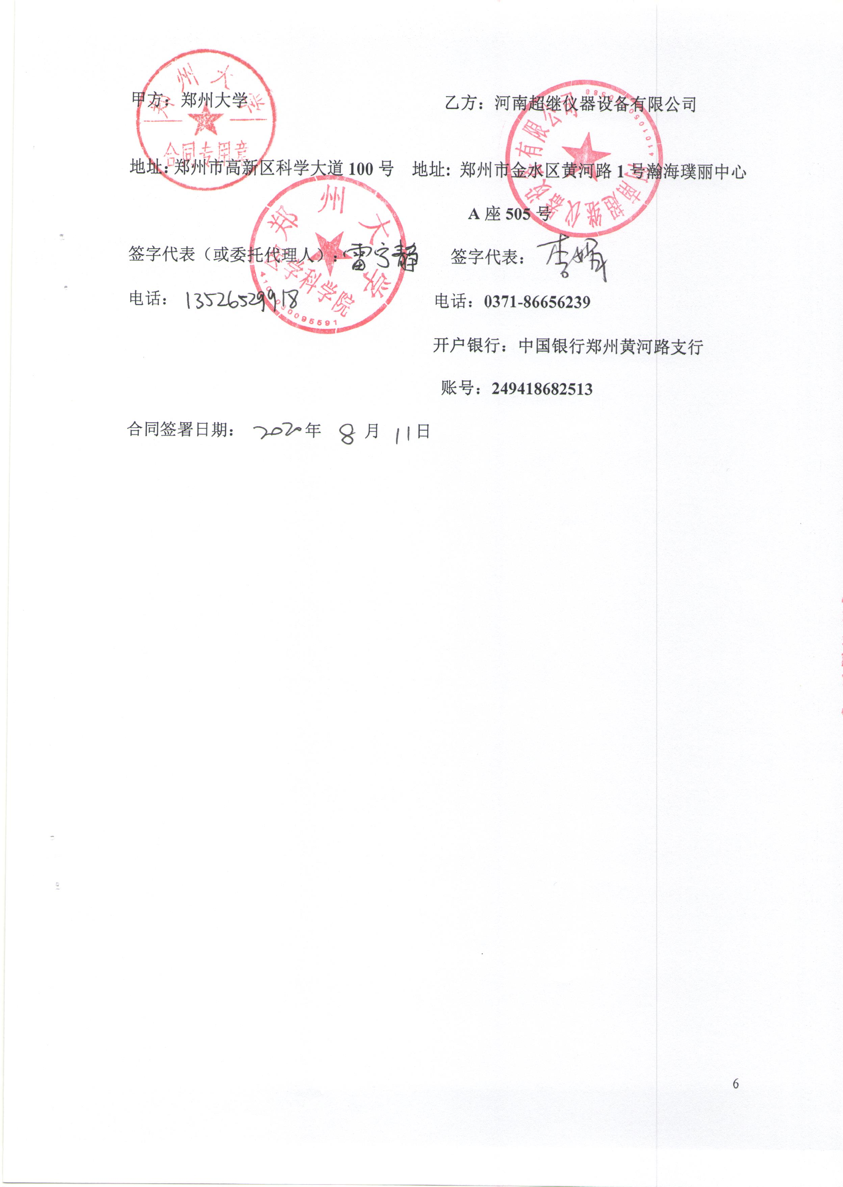

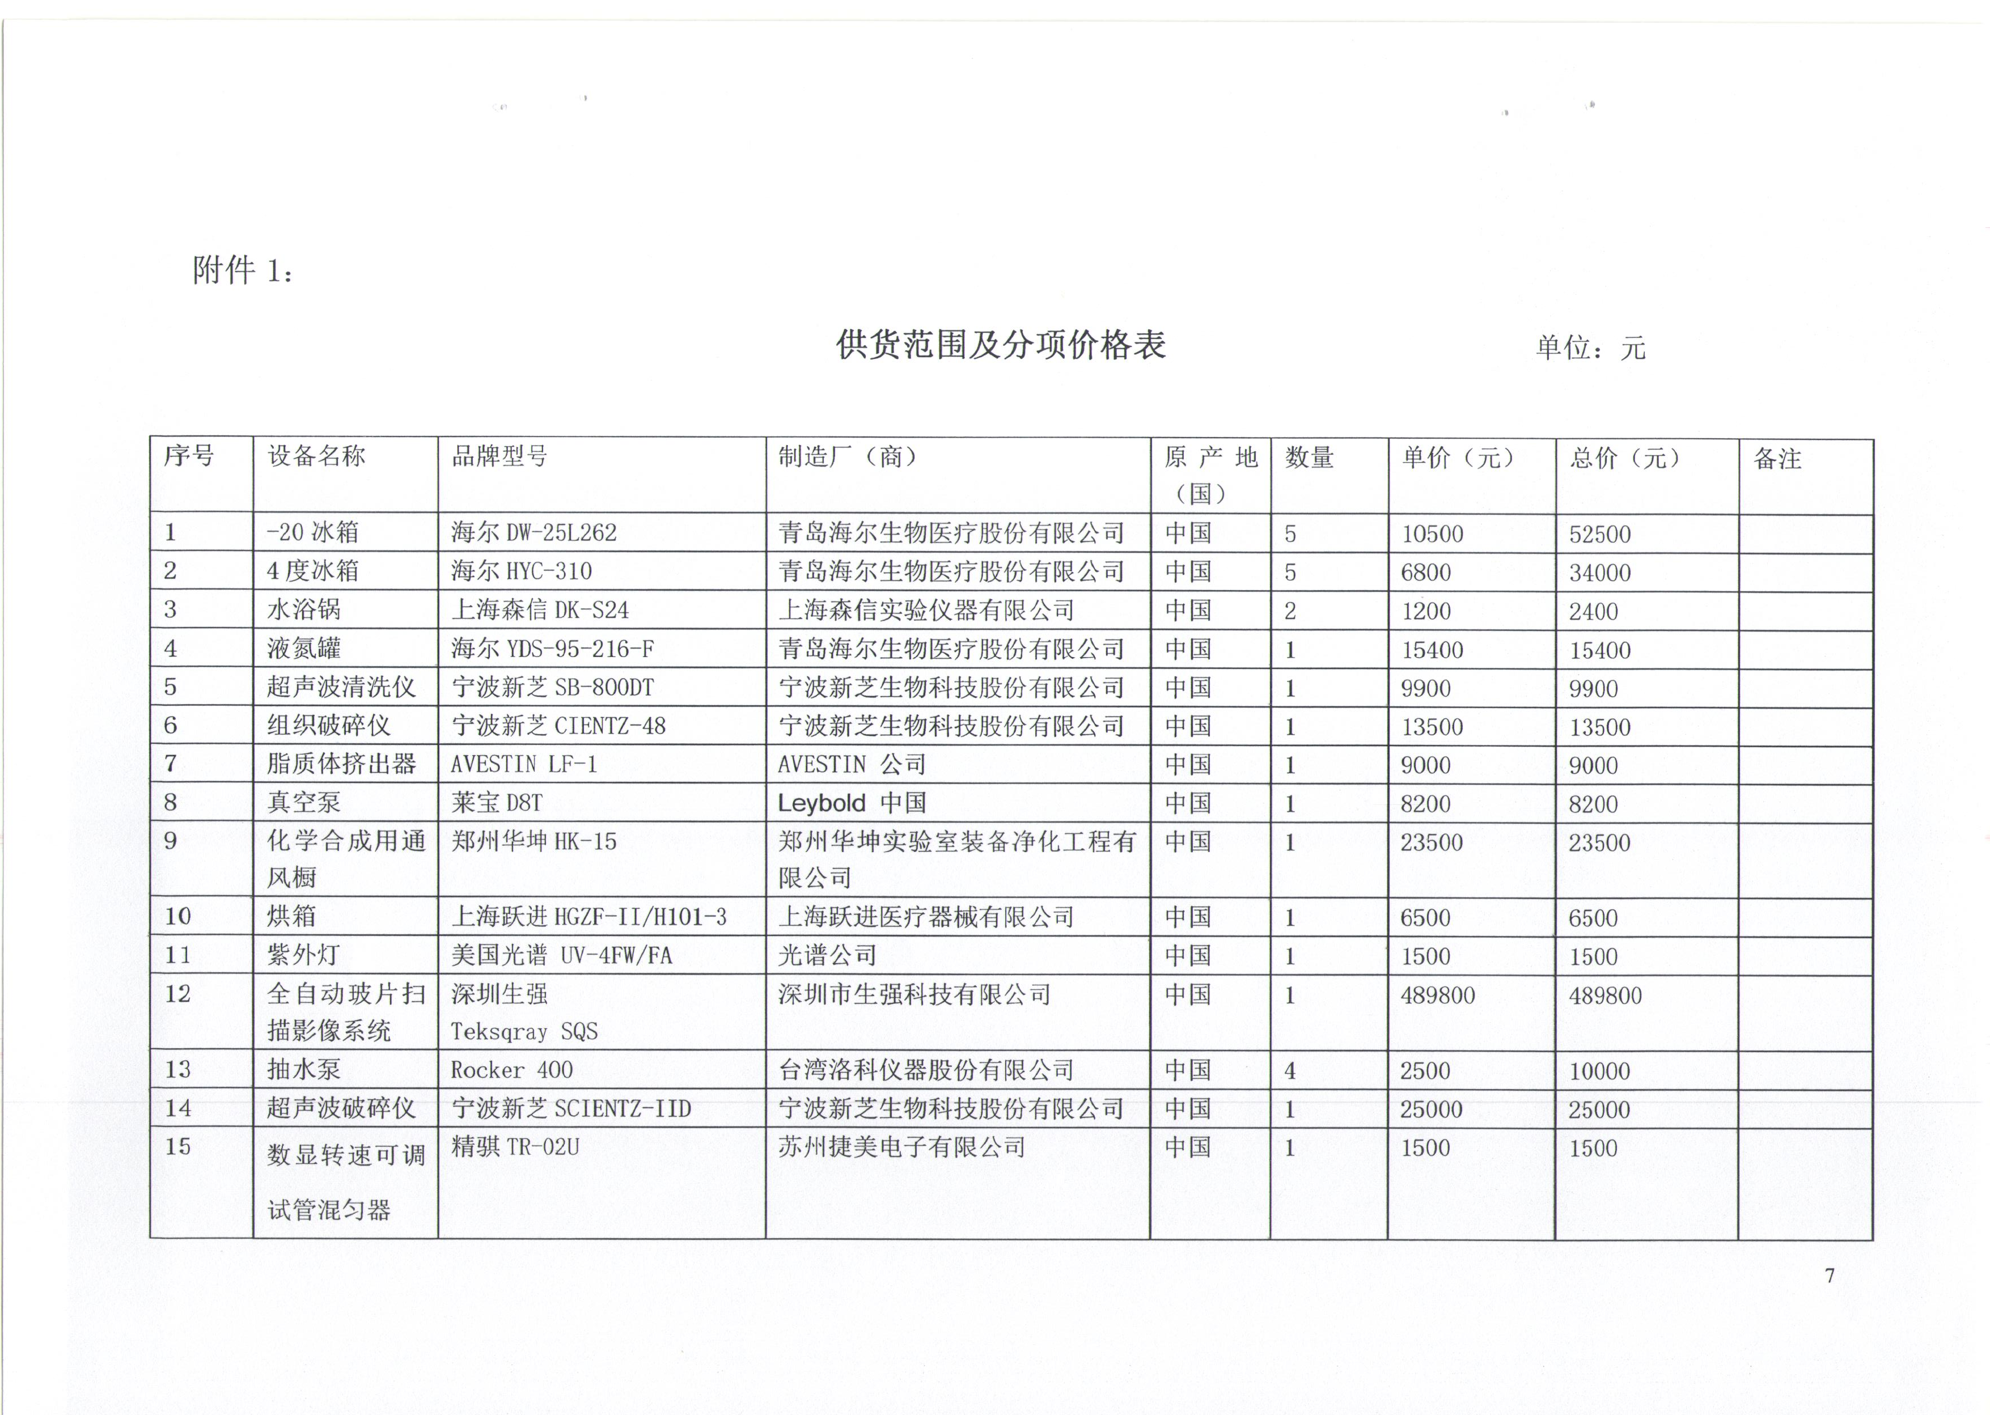

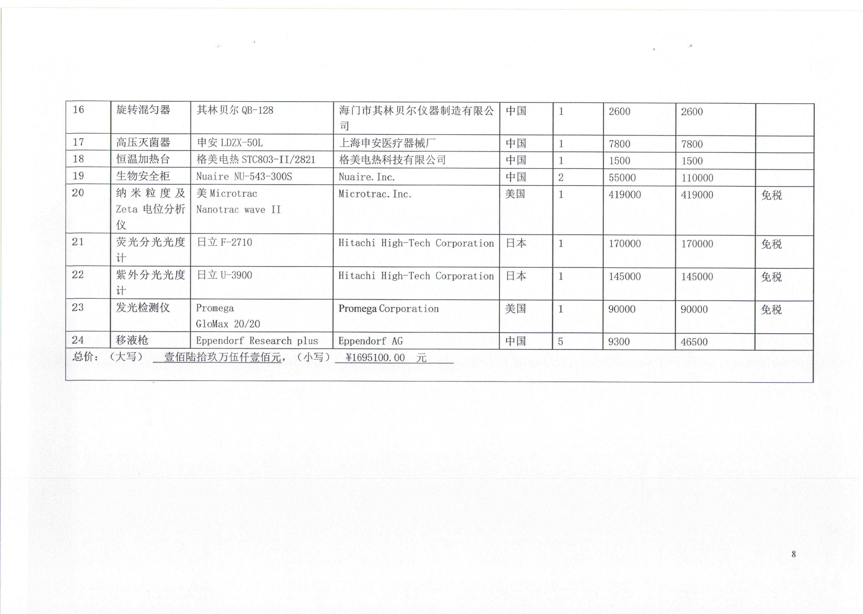
附件2：
设备技术规格参数、功能描述及配置清单表
序号 | 设备名称 | 具体技术规格参数、功能描述及配置清单描述 | 单位 | 数量
1 | -20冰箱 | 1. 有效容积：260升  2．外部尺寸：产品高度1660mm ，内部高度1400mm；  3. 温度控制：微电脑控制，数字温度显示，可通过调整设定温度使箱内温度恒定控制在-10℃~-25℃；  4. 安全系统：高低温报警、传感器故障报警  5. 压缩机：环保无氟制冷剂；  6. 安全设计：安全门锁，门锁位于门体上方，方便使用；  7.抽屉设计：方便物品存放；  8. 宽电压带设计：宽电压带，适合187～242V电压下使用； | 套 | 5
2 | 4度冰箱 | 1.用途：可用于储存生物制品、疫苗、药品、试剂等。  2.技术规格：  2.1 外部尺寸mm（宽×深×高）： 600×615×1950；内部尺寸mm（宽×深×高）： 560×500×1290；  2.2立式单开门，箱内有效容积为310L  2.3电压：220V±10％  2.4温度控制：微电脑控制，数字温度显示，可通过调整设定温度使箱内温度恒定控制在2℃~8℃，调整增量为0.1℃；  2.5安全系统：超温报警、开门报警、断电报警；温控器内置电池，断电后可持续显示温度。  2.6透明玻璃门，满足32℃，60%湿度无凝露，方便观察。  2.7内置蓄电池，断电后可持续显示箱内温度及声光报警48小时  2.8冷凝水自动蒸发，无需人工操作。  2.9采用先进压缩机和冷凝风机，保证产品部件的质量和整机可靠性  2.10采用风冷式机构，合理设计风道及风量，箱内温度稳定均匀  2.11安全门锁设计，防止随意开启。  2.12带有可锁定的移动脚轮和门止档。  2.13多层搁架设计，搁架间距可调，出厂标配6个搁架 | 套 | 5
3 | 水浴锅 | 双列四孔，不锈钢内胆 | 套 | 2
4 | 液氮罐 | 1．液氮容量（L）: 95；  2.工作容积（L）: 85；  3.口径：216 mm；  4.外径：681 mm；  5.高度：726mm；  6.静态液氮日蒸发量(L/D): 0.81升/天；  7.正常工作持续时间（全天）：66天；  8.真空绝热性能：当罐内液氮≤5CM时，所有样本贮存温度仍能保持在-180℃以下；  9.材质及结构：彩用喷塑工艺，提供生产工艺规程；  10.方提桶数量（个）：6；  11.2ML冻存管数量（100个/盒）：3000；  12.每个提桶盒子数量（2ML/个）：5；  13.配置锁盖 | 套 | 1
5 | 超声波清洗仪 | 1.运行环境  1.1 环境温度：-10℃—40℃  1.2 相对湿度：≤70%  1.3 适用电源：电压220V/110V（±10%），50Hz/60 Hz (±2%)。  2.主要技术参数  2.1 内槽(长·宽·高)：500mm*300mm*200mm  2.2 容量：30L  2.3 频率：40KHz  2.4 超声功率：840W  2.5 加热功率：1000W  2.6 时间可调 1-99min  2.7 温度可调：室温-80℃  2.8 配有专用不锈钢网篮、降音盖  2.9 仪器的内外壳体和降音盖采用优质不锈钢  2.10 仪器的操作程序采用单片机软件  2.11 工作参数断电记忆功能  3.技术资料  3.1 提供仪器设备的中文安装、操作手册。  3.2 提供仪器设备的中文维修保养手册。  4.技术服务  4.1 安装、校准与试运行：应对仪器设备的质量、规格、性能、数量进行详细和全面的检查。  4.2 免费为用户培训使用仪器的工作人员。其培训内容指的是仪器设备的基本原理、安装、调试、操作使用和日常保养维修等。 | 套 | 1
6 | 组织破碎仪 | 1.主要硬件  1.1 7寸TFT编控一体屏，设计人性，中英切换，说明书内置，状态实时监控  1.2.光电传感器，采用高分子材料门锁，可靠、耐用；  2.技术参数  2.1 时间设定：1～9999秒；  2.2 频率调节：10～70 Hz，振荡：300—2100次/分；  2.3 额定电源：交流220 V、50 Hz，额定功率：180 W；  2.4 夹具行程：34 mm(垂直往复)；  2.5 外形尺寸: 370×360×520 mm；  2.6 标配：2ml*48适配器和5ml*12适配器（聚四氟乙烯材质适配器：超低温研磨快速研磨专用，能耐受-80℃或液氮预冷处理，最大程度保护样品活性）。 | 套 | 1
7 | 脂质体挤出器 | 1.样品每次挤出量为1ml  2.最小样品处理量：0.1ml  3.残留量为0 | 套 | 1
8 | 真空泵 | 1．双级旋片真空泵  2.抽速：9.2m3/h  3.极限压强：5X10-3mbar | 套 | 1
9 | 化学合成用通风橱 | 1、规格：W1500*D850*H2350mm  2、主体（包含旁板、前钢板、后背板、顶板、导流板、内衬板及下柜体）均采用 表面拉丝处理的 不锈钢板  3、导流板为三段式设计，能快速将内部气体有效排出，减少对人体及环境造成伤害  4、电路控制面板采用液晶显示屏。照明 LED 灯，快速启动，安装置通风柜顶部。灯外壳为透明防护罩有效防止烟雾，蒸气进入。  5、插座四个 10A 220V 五孔多功能防溅插座正面为透明盖，电线使用正泰 2.5 平方铜芯电线。  6、铰链 DTC 品牌大弯阻尼铰链。 | 套 | 1
10 | 烘箱 | 1.额定功率:4000W  2.温控范围/波动度： RT+10-300℃±1℃  3.搁板（块）:3  4.容积：225升  5.外型尺寸：88*76*95cm  6.内胆尺寸：60*50*75cm | 套 | 1
11 | 紫外灯 | 短波紫外线灯管带，长寿命滤色片(7.6x2.1cm) | 套 | 1
12 | 全自动玻片扫描影像系统 | *1.扫描物镜系统：电动双物镜系统，标配20倍进口高级物镜和40倍高级物镜，20倍、40倍物镜电动切换，可选配60倍双物镜系统。  *2.扫描摄像系统：封闭式全自动扫描平台，大靶面面阵CMOS，S型轨迹面扫描。  *3.扫描速度: 15mm×15mm的样本区域，在20倍率下的扫描时间40秒，在40倍率下的扫描时间90秒，  *4.扫描分辨率：20倍为0.23μm/pixel，40倍为0.115μm/pixel  5.运动控制：高精密滚轴式运动导轨  6.XY轴扫描定位控制：XY轴为直线磁轴电机平台，编码器分辨率50nm  *7. Z轴双级对焦控制：Z轴预对焦为高精度丝杆电机，分辨率0.2μm；Z轴细对焦为压电纳米电机，分辨率10nm。  *8.多层扫描：具有多层扫描功能，最高15层扫描，每层最低0.2μm递进扫描精度，实现多层图像的融合。  *9.电脑工作站配置：处理器：16线程处理器，硬盘3TB 内存：32G。显示器：24英寸 配套专用  10.扫描软件：扫描进度实时显示。扫描过程照片实时显示。自动/手动扫描区域识别。自动/手动扫描焦点位置设置。自动/手动扫描焦点数目设置。  11.图像质量：全息无缝隙图像。条码识别。标签预览及显示并可左右翻转。  12.阅片软件图像显示：可通过固定倍数进行放大缩小，可通过鼠标滚轮进行无极放大或者缩小；图像浏览导航，可通过鼠标点击缩略图导航到指定位置，可通过鼠标上、下、左、右移动图像位置等，并支持自动播放模式。  13.快速显示倍率切换：提供了一般显微镜的常用观察物镜所用的放大倍率，可快速在几个常用放大倍率之间切换。  14.提供快速截图保存功能，可方便选取感兴趣的区域进行图像保存，并可用于检测报告单或论文插图。  15.图像标注/测量功能：可以利用软件在图像上添加注释，包括矩形、圆、线条、箭头等，并提供快速标注管理及标注导航，当需要重现时可以方便地找到标示的地方。  16.图像输出格式： jpg、png、tiff、bmp。  17.可显示图片信息：文件路径、文件大小、图像尺寸、融合层数、步进距离、扫描分辨率、扫描倍数、扫描时刻、扫描用时、条形码信息、仪器序列号。  *18.硬件软件算法数据等可提供给用户进行二次开发对接，避免用户数据泄露。  *19.设备配置  19.1物镜：  20倍物镜：UPLFLN20X，数值孔径：0.5  40倍物镜：UPLFLN40X，数值孔径：0.75  19.2电脑工作站配置：  处理器：AMD锐龙5 3600X处理器  硬盘：希捷（Seagate）4TB 256MB 5400RPM台式机机械硬盘（ST4000DM004）  内存：海盗船（USCORSAIR）DDR4 3000 16GB台式机内存条X 2  显示器：戴尔（U2518DR）25英寸2K旋转升降IPS屏  19.3扫描软件及阅图分析软件:  数字病理阅片软件 版本号：v1.1.7.0619  玻片扫描影像系统软件 版本号：V1.1.4.716  19.4流式细胞学FLOW JO V10分析软件一年使用权 | 套 | 1
13 | 抽水泵 | 1. 基本规格 (220V/50Hz) 功率(W)：80  2.耗电流(A)： 0.4  3.最大真空度： 105 mbar / 91 kpa / 680 mmHg  4.最大流量： 34 l/min  5.转速： 1450 RPM  6.马 力： 1/6 HP  7.噪音值： 52.0dB  8.适用软管内径： 5/16 inch  9.净 重： 5.2kg  10.尺 寸：31.0x13.5x20.4 cm | 套 | 4
14 | 超声波破碎仪 | 1.频率: 20-25KHz自动跟踪  2．破碎容量: 0.5-600ml  3. 功率: 950W  4. 占空比: 0.1-99.9%  *5. 仪器采用7寸TFT触摸屏显示，高分辨率  6.中央微机集中控制  7. 超声时间，功率任意设定  8.显示内容：时间、功率、温度  9. 报警：超温（0-99℃）、过载、时间  10. 直径变幅杆: ф2（处理量0.5ml-5ml）或ф6（处理量10ml-100ml）  11. 特点:采用PWM控制开关电源，功率连续可调，稳定性好。  12. 标配光照灭菌自动升降隔音箱 | 套 | 1
15 | 数显转速可调试管混匀器 | 1.技术参数  1.1转 速：10~40rpm  1.2容 量：84x0.5ml 试管, 60x1.5ml / 2.0ml 试管, 28x5ml / 7ml 试管, 24x10ml 试管, 6x50ml 试管  1.3来电自动回复功能： 有  1.4净 重： 1kg  1.5外形尺寸 (WxDxH)：260x148x195mm  2.工作条件  2.1电 源：AC100~240V, 50Hz/60Hz  2.2最大功率：10W  2.3 环境温度：温度4~60℃，相对湿度 ≤80%  2.4室内使用  3.配置清单  3.1电源线 数量1件  3.2产品使用说明书 数量1件  3.3合格证 数量1件 | 套 | 1
16 | 旋转混匀器 | 1.电源：220V/40W  2.使用温度范围：4℃-60℃  3.混合角度：可随意调节  4.旋转速度：10-80转/分  5.转速控制：无级调速  6.时间控制：0-120分或连续计时器  7.大混合量：1200ml  8.小混合量：1.5ml  9.外型尺寸： 290×220×360mm  10.夹具1.5ml 15ml | 套 | 1
17 | 高压灭菌器 | 1．手轮式快开门结构  2．304不锈钢材质，自胀式密封圈  3．自动控制灭菌循环程序  4．数码窗液晶显示工作状态  5．超压自泄0.145-0.165Mpa  6．灭菌温度可选设定范围50℃-126℃  7．灭菌时间可调设定范围0-99h  8．具有断水保护控制  9．灭菌终了蜂鸣提醒后自动停机  10．容积：50升,电源电压:220V/50Hz 功率:3.5KW  11．灭菌室尺寸：φ350×520（mm），毛重：75Kg  12．包装尺寸： 570*570*1220（mm）  13．最高工作压力：0.165Mpa  14.2个提篮 | 套 | 1
18 | 恒温加热台 | 1.台面尺寸(mm) 280*210  2.工作电压(V) 220V  3.额定功率(W) 1000  4.使用温度(℃) RT~400  5.控温精度：±1%或正±1℃  6.表面温度均匀度：2%  7.产品高度：140mm | 套 | 1
19 | 生物安全柜 | 1．工作条件  1.1电源：230V±10%，50Hz  1.2 温度：10～35℃  1.3相对湿度：20～80%  2．技术性能指标  2.1ClassⅡA2型生物安全柜，30%外排，70%循环。  2.2 HEPA高效过滤器过滤0.3微米粒子的效率达≥99.995%。  *2.3安全柜外层柜体及内腔均为304系列不锈钢材料制作，内体三面一次成型，操作台面耐酸、耐碱、耐腐蚀。  2.4控制系统包括：风机开关、荧光灯/紫外灯开关、工作区电源开关、报警器开关。  *2.5安全柜实时显示进风及层流风速、温度、时间，还可显示定时器、过滤器寿命等信息。  2.6斜面操作前窗，减少反光、视线清晰。  *2.7零泄漏气流系统，风机和过滤器之间采用软连接密闭，防止污染物泄漏，在工作区形成层流气流。  2.8 数字气流监控器，对气流进行监测和控制。  2.9报警系统：前窗开启高度超过安全高度报警，气流报警。  2.10紫外灯可定时，有互锁功能，只有当前窗完全关闭时紫外灯才能开启，紫外灯开启时荧光灯不能打开。  2.11具有节能模式，可在操作前窗完全关闭的情况下，使风机以较低速率持续运转，保持工作区内持续有经过HEPA过滤的气流，方便当日再次使用同时节约能源。  2.12超高效直流电机，可自动调节, 对过滤器负荷进行补偿，延长过滤器寿命。  2.13 具有灭菌程序设定功能，可辅助消毒设备对安全柜进行消毒。  2.14风机维护和高效过滤器的更换从安全柜的前部进行。  *2.15送排风采用单风机结构设计，可调节及平衡排风及供气比例。  2.16工作开度时进气风速：0.53m/s；下降气流风速：0.30m/s。  2.19噪声：56dB  2.20内尺寸：724（高）×1178（宽）×654（深）毫米  外尺寸：1572（高）×1362（宽）×799（深）毫米  3．配置  3.1生物安全柜主机一台  3.2可调高度支架一套  3.3 紫外消毒灯一个 | 套 | 2
20 | 纳米粒度及Zeta电位分析仪 | 1.粒径测量系统：  1.1测量范围：0.3nm-10um  *1.2测量理论：采用最新动态光背散射技术，异相多普勒频移分析方法，全量程范围应用米氏理论，具有非球形颗粒校正功能选项，并提供常用物质光学参数，提高分析结果的可靠性。  1.3激光光源：3mW波长780nm半导体固定位置激光器，通过梯度步进光纤直接照射样品。  1.4采用内置式非极性终身免更换样品池，易清洗，节约后期使用成本，且无须使用比色皿等类似样品池，以避免由于多种空间位阻对散射光信号的干扰  *1.5能够在同一次进样的条件下,同一个样品同时测量纳米粒度、zeta电位和分子量，可完全避免分别进样造成的人为进样误差，无须分别进两次样。  *1.6激光光路：采用先进的“Y”型光纤光路，半导体固定位置激光器，通过Y型梯度步进光纤直接,通过蓝宝石测量窗口直接测量样品。不能使用传统的透镜扩束类装置，最大限度消除环境杂散光对检测系统的影响。半导体固定位置硅光二极管接受背散射光信号，无需校正光路  1.7检测器：高灵敏硅光电感应二极管，应用可控参比方法，分析多普勒频移产生的能谱。保证散射光信号的真实性。  *1.8检测角度：180º  1.9分析时间：30–120秒  1.10重复性：误差＜±1%  1.11样品浓度范围：0.1ppm - 40%  *1.12配置：内置或外置光纤测量探头  2.Zeta电位测量系统：  *2.1采用膜电极设计，微电场电泳测量，与纳米粒度测量一体化设计无需比色皿或专门的电极样品池，对样品直接测量，保证分析结果的可靠性。  2.2电位测量范围：-200mV - +200mV  2.3电导率：0-200ms/cm  2.4浓度范围：0.1ppm - 40%（Wt）  3.分子量的测定范围：300 - 2*10⁷道尔顿  4.操作系统：数据处理能力，包括图形，数据输出/输入，个性化输出报告，及各种文字处理功能体积，数量，面积及光强分布，包括积分/微分百分比和其它分析统计数据。  5.配置清单：  5.1纳米粒度Zeta电位分析仪主机1台  5.2内置式非极性免更换样品池1套  5.3中英文分析软件 1份（版本号：11.1.0.6）  5.4纳米粒度标准样品6瓶（粒度标样：聚苯乙烯6瓶/3ml, D50在100nm左右，以实际到货为准）  5.5 Zeta电位标准样品6瓶（zeta标样：氧化铝溶液6瓶/10ml, +50mV左右，以实际到货为准）  5.6清洗工具套装1套  5.7数据通讯线1份  5.8电脑: 扬天T4900V G5400 CPU/ 4G内存/ 1T 硬盘/集成21.5显示器。win10系统盘  5.9打印机：惠普104W A4黑白激光机 | 套 | 1
21 | 荧光分光光度计 | 1，环境条件：  1.1电源电压：220V，50Hz  1.2温度：15~35℃, 相对湿度：45~80%  2，技术指标  2.1.单色器：机刻凹面衍射光栅，闪耀波长：激发侧300nm，发射侧400nm  2.2.测量波长范围：220~730nm和零级光  *2.3.灵敏度：信噪比S/N优于800（RMS）峰值噪声；S/N ＞10000（RMS）背景最低噪声；激发波长：350nm；带宽：5nm；响应：2.0秒  2.4.波长精度：±2 nm  *2.5.波长扫描速度60/300/1500/3000/12000 nm/min；可在3S内扫完全波长。  2.7.光谱带宽： 2.5，5，10和20nm  2.8.响应时间：0到98%，0.04，0.08，0.4和2秒  2.9.光源：150w连续氙灯（自动除臭氧灯室）  *2.10.标准荧光池最小试样体积：0.6mL(使用标准10mm池)  2.11.波长位移速度：12000nm/min  2.12.光度值显示范围：-9999到9999  *2.13测光方式为单色光检测器比值计算法而非光电倍增管电极反馈法  *2.14.功能：定量计算，波长扫描，时间相关测量，三维测量，自动灵敏度测量，波长准确度和波长设定重复性测量，预扫描和数据存储功能；可选配量子产率积分球测试绝对量子产率  3.配置  3.1荧光光谱仪主机一套  3.2液体样品支架一套  3.3荧光比色皿4个  3.4计算机一套，扬天M6603 I5 8400CPU/+8G内存/1T+256硬盘/21.5显示器 ，win10系统盘 | 套 | 1
22 | 紫外分光光度计 | 1．主机功能：吸收、透射、反射  2．测量对象：液体测量  3．光源：氘灯（快速安装），卤钨灯，相应波长可自动切换  *4．单色器：机刻衍射光栅分光，单个单色器， Seya-Namioka安装  5．检测器：光电倍增管R928，具有智能的自动增益功能  6．波长范围：190-900nm  *7．波长准确度： ±0.1nm（656.1nm）  *8．波长重复性：±0.05nm  9．杂散光： ±0.015%T  10．光谱带宽：0.1,0.5,1,2,4,5nm  *11．紫外扫描速度具有11段精细的步进改变功1.5,3,15,30,60,120,300,600,1200，1800, 2400nm/min，而且在紫外区和可见光区扫描速度可改  12．光度计的检测模式：Abs, %T, %R, E(s), E(R)  13．光度计的测试范围：-3.8~3.8 abs  14．测光的准确性：  ±0.002abs（0~0.5abs）  ±0.003abs（0.5~1abs）  ±0.3%T  15．光度计的重复性（采用NIST SRM9300 标准）：  ±0.001abs（0~0.5abs）  ±0.0015abs（0.5~1abs）  ±0.1%T  *16．基线稳定性： ±0.0002abs/h  *17．基线平坦度： ±0.0003abs  *18．数据图的坐标轴单位：nm,kcm-1,eV ，THZ; Abs, %T,ε, F(R), LogF(R)  *19．基线记忆：3通道（系统基线：1通道 用户基线：2通道）  20．数据处理单元： Windows7操作系统下的操作软件  21．配置要求：  21．1紫外可见分光光度计标准配置一套（包含操作软件）  21.2比色皿6个  21．3计算机一套，扬天M6603 I5 8400CPU/+8G内存/1T+256硬盘/21.5显示器 ，win10系统盘 | 套 | 1
23 | 发光检测仪 | 1.工作条件及物理参数：  1.1运行温度：15-40℃  1.2电源：0.5A，100–240V，50–60Hz (国际通用)  1.3尺寸：32.82cm长×26.52cm宽×21.39cm高  1.4重量： 3.65kg  2．技术参数  2.1检测模式：生物、化学发光；  *2.2 检测器：光电倍增管PMT(光子计数和模拟电流双模式)  2.3 光谱应答范围：350nm-650nm  *2.4 灵敏度: 1×10-21摩尔的萤光素酶或3×10-18摩尔的ATP  *2.5 线性范围：大于8个数量级  *2.6仪器中预置有ATP发光检测操作程序，双萤光素酶报告基因检测程序等，可免费升级。  2.7 样品通量：1.5ml离心管  *2.8 可实现荧光检测模块升级：蓝光或UV荧光检测  2.9 数据输出: 通过9针RS-232串行数据线  2.10控制：内置电脑  配置清单： | 套 | 1
  配置清单/Component List | 数量
  发光检测仪 | 1
  1.5ml离心管支架 | 1
  GloMax™ 软件光盘 | 1
  RS-232数据连接线 | 1
  电源 | 1
24 | 移液枪 | 1.可整支高温高压灭菌和紫外线灭菌  2.要求伸缩式弹性吸嘴  3.具有密度调节窗口  4.每套含6支，规格如下：  0.1–2.5 μl：（1支）  0.5 - 10 μl：（1支）  2–20 μl（20ul枪头）：（1支）  10–100 μl：（1支）  20–200 μl：（1支）  100–1000 μl：（1支）  技术指标：  0.1-2.5ul 移液器体积增量0.002ul，深灰色控制按钮  0.25ul时不准确度±12%，不精确度≤6.0%；  1.25ul时不准确度±2.5%，不精确度≤1.5%；  2.5ul时不准确度±1.4%，不精确度≤0.7%  0.5-10ul 移液器体积增量0.01ul，灰色控制按钮  0.5 μl不准确度±8.0%，不精确度±5.0%；  1ul时不准确度±2.5%，不精确度≤1.8%；  5ul时不准确度±1.5%，不精确度≤0.8%；  10ul时不准确度±1.0%，不精确度≤0.4%  2–20 μl 移液器体积增量0.02ul，浅灰色控制按钮  2ul时不准确度±5%，不精确度≤1.5%；  10ul时不准确度±1.2%，不精确度≤0.6%；  2.5ul时不准确度±1.0%，不精确度≤0.3%  10-100ul 移液器体积增量0.1ul，黄色控制按钮  10ul时不准确度±3.0%，不精确度≤1.0%；  50ul时不准确度±1.0%，不精确度≤0.3%；  100ul时不准确度±0.8%，不精确度≤0.2%  20-200ul 移液器体积增量0.2ul，黄色控制按钮  20 ul时不准确度±2.5%，不精确度≤0.7%；  100ul时不准确度±1.0%，不精确度≤0.3%；  200ul时不准确度±0.6%，不精确度≤0.2%  100-1000ul 移液器体积增量0.1ul，蓝色控制按钮  100 ul时不准确度±3.0%，不精确度≤0.6%；  500ul时不准确度±1.0%，不精确度≤0.2%；  1000ul时不准确度±0.6%，不精确度≤0.2% | 套 | 5

附件3：

售后服务计划及保障措施
致：郑州大学
我单位就招标编号：豫财招标采购-2020-516 包三售后服务及质量保证承诺如下：
一、质保主要内容
1、我公司郑重承诺本次投标活动中，所投国产设备质保三年，进口设备质保一年。
2、所投货物非人为损坏出现问题，我单位在接到正式通知后 2 小时内响应， 4 小时内到达现场进行检修，解决问题时间不超过 24 小时（进口仪器 2 小时内响应，解决问题时间不超过 48 小时）。若不能在上述承诺的时间内解决问题，则在 7 个工作日内提供与原问题机器同品牌规格型号的全新仪器备机服务，直到原设备修复，期间产生的所有费用均有我单位承担。原设备修复后的质保期限相应延长至新的保修期截止日，全新备机在使用期间的质保及售后均按上述承诺执行。
我单位提供本地化服务，详见后附制造商或指定代理商售后服务承诺
3、售后维修单位名称： 河南超继仪器设备有限公司
售后服务地点： 河南省郑州市农科路33号3号楼617 联系人：刘超杰
联系电话： 0371-86601663 从事 实验室 方面技术服务 5 年以上，职称： 工程师
二、培训、质量保证措施；
1、我公司技术人员对所售仪器定期巡防，免费进行系统的维护、保养及升级服务，使仪器使用率达到最大化，每年内不少于 3 次上门保养服务，包括寒暑假。
2、安装及培训：
2.1我公司提供的安安装配送方案为： 第一步：及时办理订货手续。第二步：专业的运输团队将产品安全迅速的运输到用户指定地点。第三步：第一时间通知厂家进行安装测试。整个过程由我公司专业的工程师监督和指挥 ；
2.2我公司将组织由仪器设备厂家认证的工程师 3 人，负责对所售仪器的安装、调试；为减少用户的操作错误概率，为用户培训至少 2 人的熟练工作人员，所有费用均包含在本次投标总报价中。
2.3人员培训计划： 一.3人次的免费培训，包括理论培训及实际操作培训及维护保养培训。 二.后期有应用工程师到用户现场免费做专业的应用培训，包括试验方法的开发/仪器维护等问题，培训名额不限。 三. 有应用工程师每年定时到用户现场做仪器的保养指导。
三、所提供的其它免费物品或服务:免费的用户操作手册和现场安装指南，维修工程师提供初级的免费安装培训。
四、技术人员情况；
纳米粒子及Zeta电位仪河南地区售后服务电话：宋波13810323189
全自动玻片扫描系统河南地区售后服务电话：马文争18937130515
生物安全柜河南售后服务电话：刘飞15238317835
荧光光度计、紫外分光光度计河南售后服务电话：肖威13669226092
发光检测仪河南售后服务电话：任经理15801504933
五、服务承诺等；我公司承诺针对本次采购项目均为交钥匙项目，所需的一切设备、材料、费用等，全部包含在投标报价之中，采购人无须再追加任何费用
六、质保期内和质保期外的收费标准。
质保期内我公司严格按照国家质量三包标准提供服务，质保期过后的售后服务计划及收费明细：只收取相应的配件费，其他费用不再收取 ；

技术培训方案
我方在采购人验货完毕后，会及时根据采购人的要求，安排厂家或我方售后服务人员进行设备的安装、调试及人员培训，确保采购人无障碍使用仪器。对于大型设备，我方协调厂商技术人员指导采购人进行设备调试的前期准备工作，待采购人调试工作完备，协调厂商人员以最快速度到达客户现场进行仪器的安装及
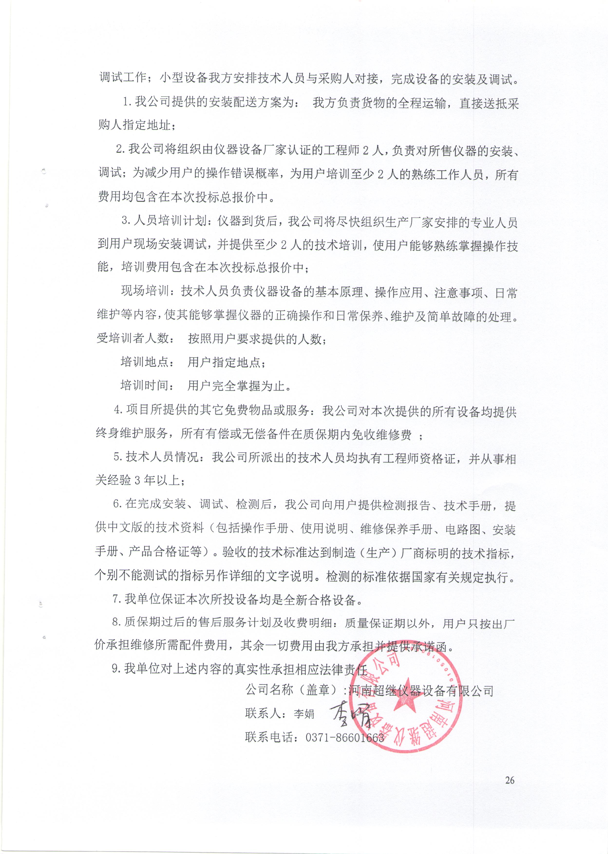

附件4：
郑州大学仪器设备初步验收单
No. 年 月 日
使用单位 |  |  |  |  | 使用人 |  |  | 合同编号
供货商 |  |  |  |  |  |  |  |  | 合同总金额
设备明细（品名、型号、规格、生产厂家、数量、金额等，不够可另附表）
序号 | 品名 |  |  | 技术参数  （规格型号） |  |  | 生产厂家（产地） |  |  | 数量 |  | 单位 |  | 金额
实 物 验 收 情 况 | 外观质量（有无残损，程度如何）。
实 物 验 收 情 况 | 清点数量（主机、配件、型号、规格、产地是否与招投标文件、合同、发票、装箱单的数量相同，若有出入，说明缺件名称、规格、数量、金额）。
实 物 验 收 情 况 | 仪器设备安装调试及使用人员培训情况（是否完成整套设备安装、有无安装缺陷，使用人员是否经过培训）。
技术验收情况 | 依据合同约定技术条款逐一测定设备的性能和各项技术指标，所测结果是否与合同约定技术条款规定的一样，性能是否稳定，配件是否齐全，是否有安全隐患，具体说明。
初步验收情况 | □通过验收 □整改后再组织验收  □不通过验收 索赔要求 □其他结论
验收小组  成员签字 |  |  |  |  |  |  | 供货商  授权代表签字
附件5：
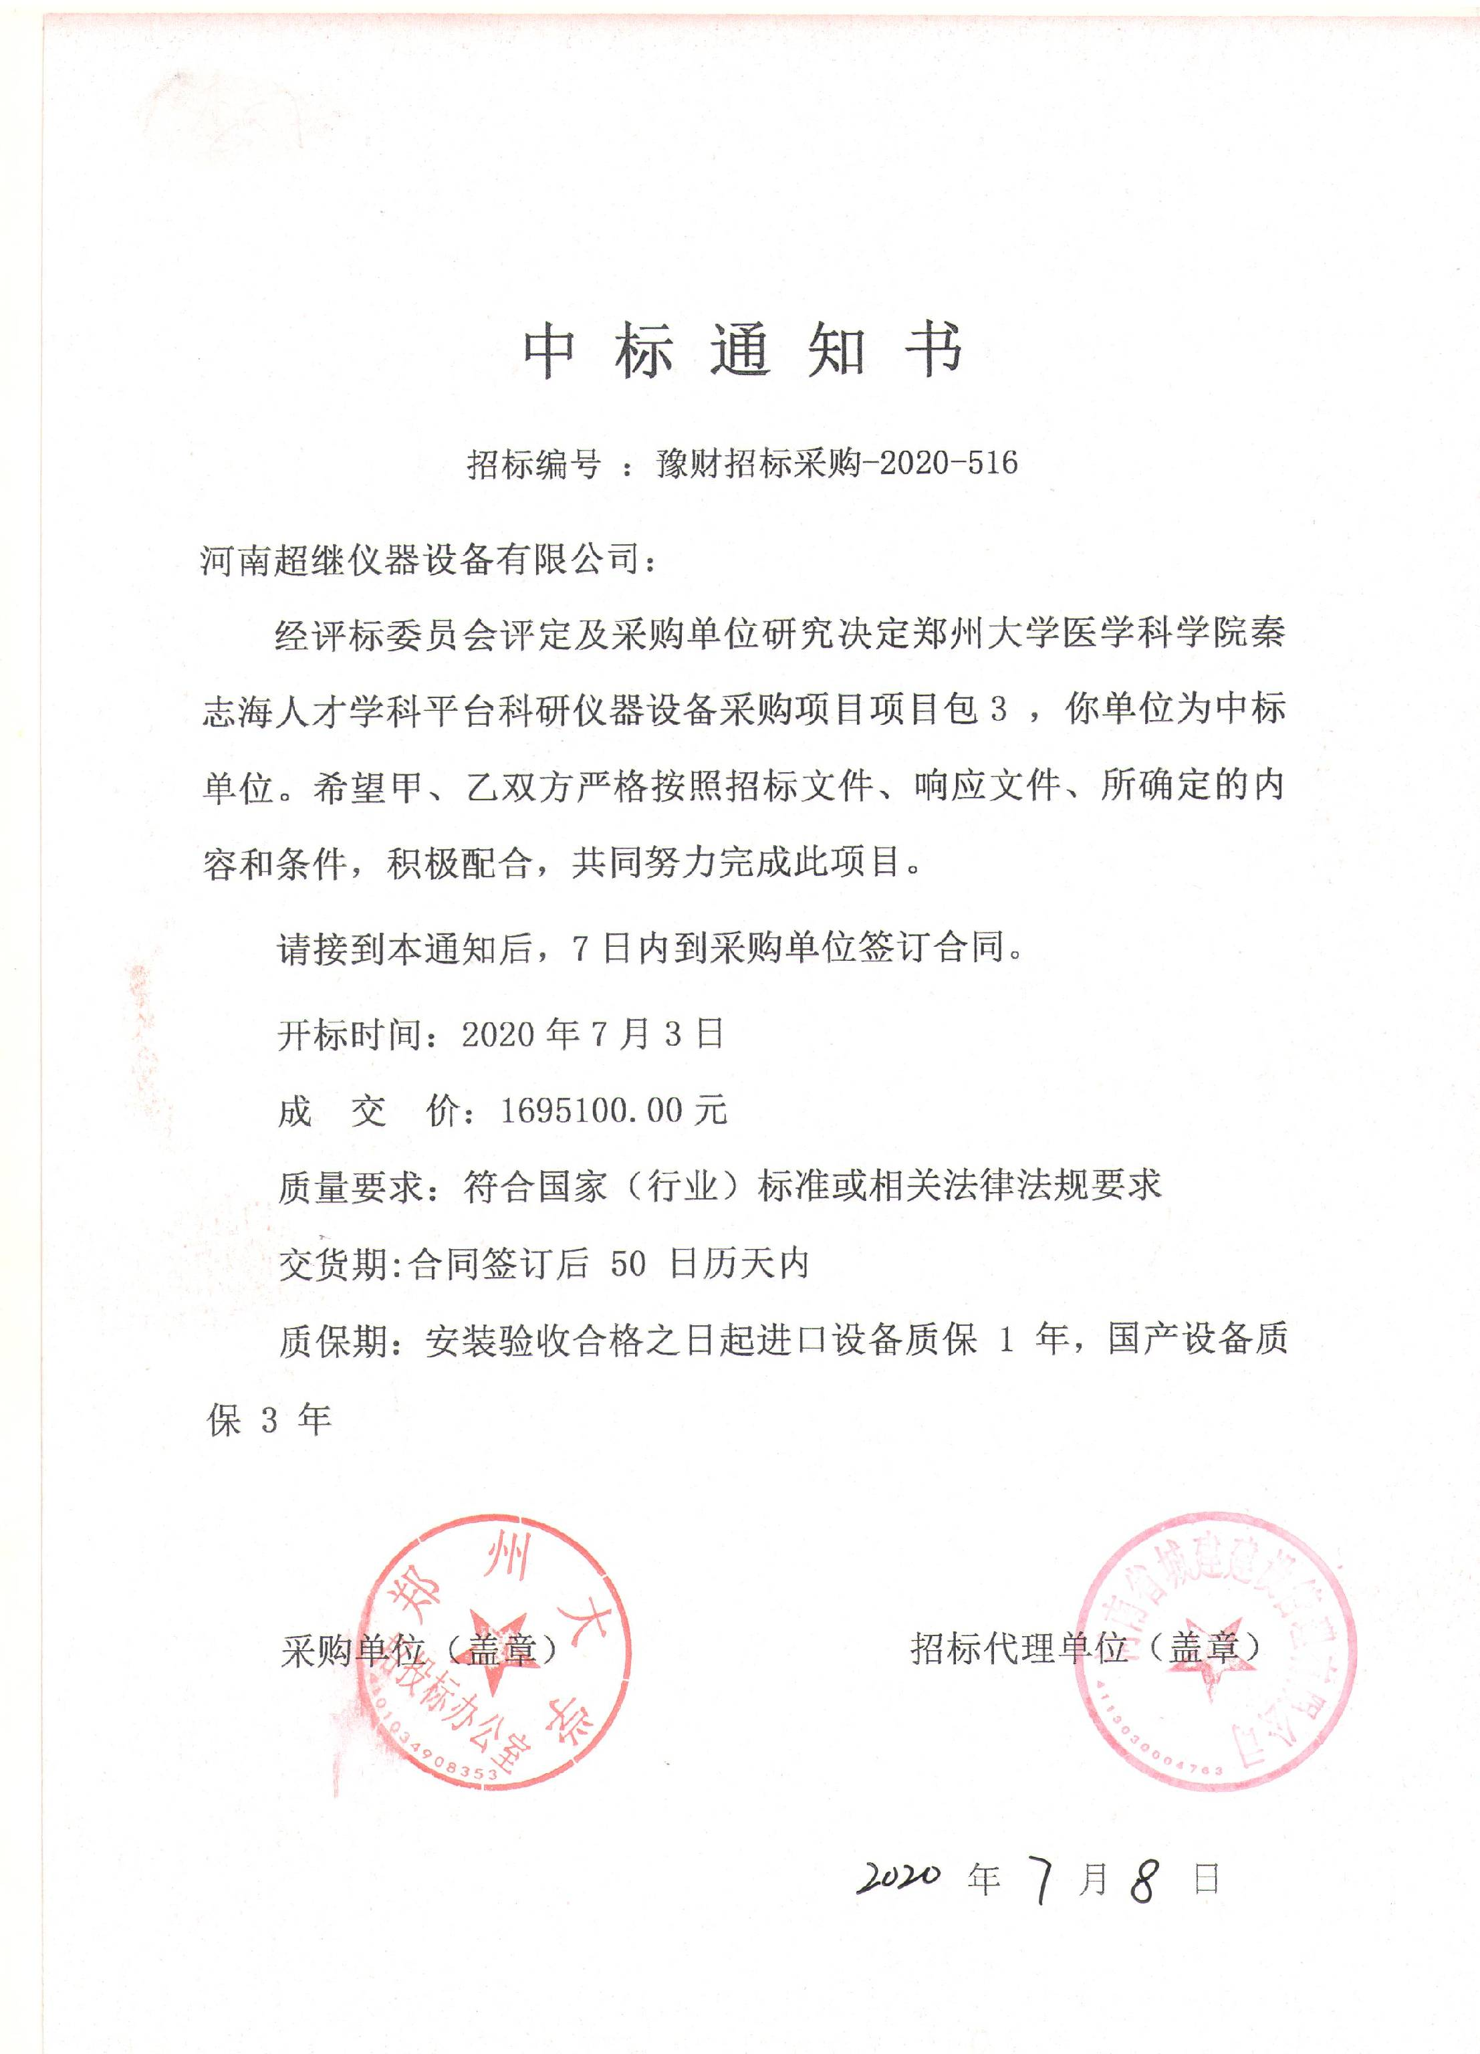
中标通知书

